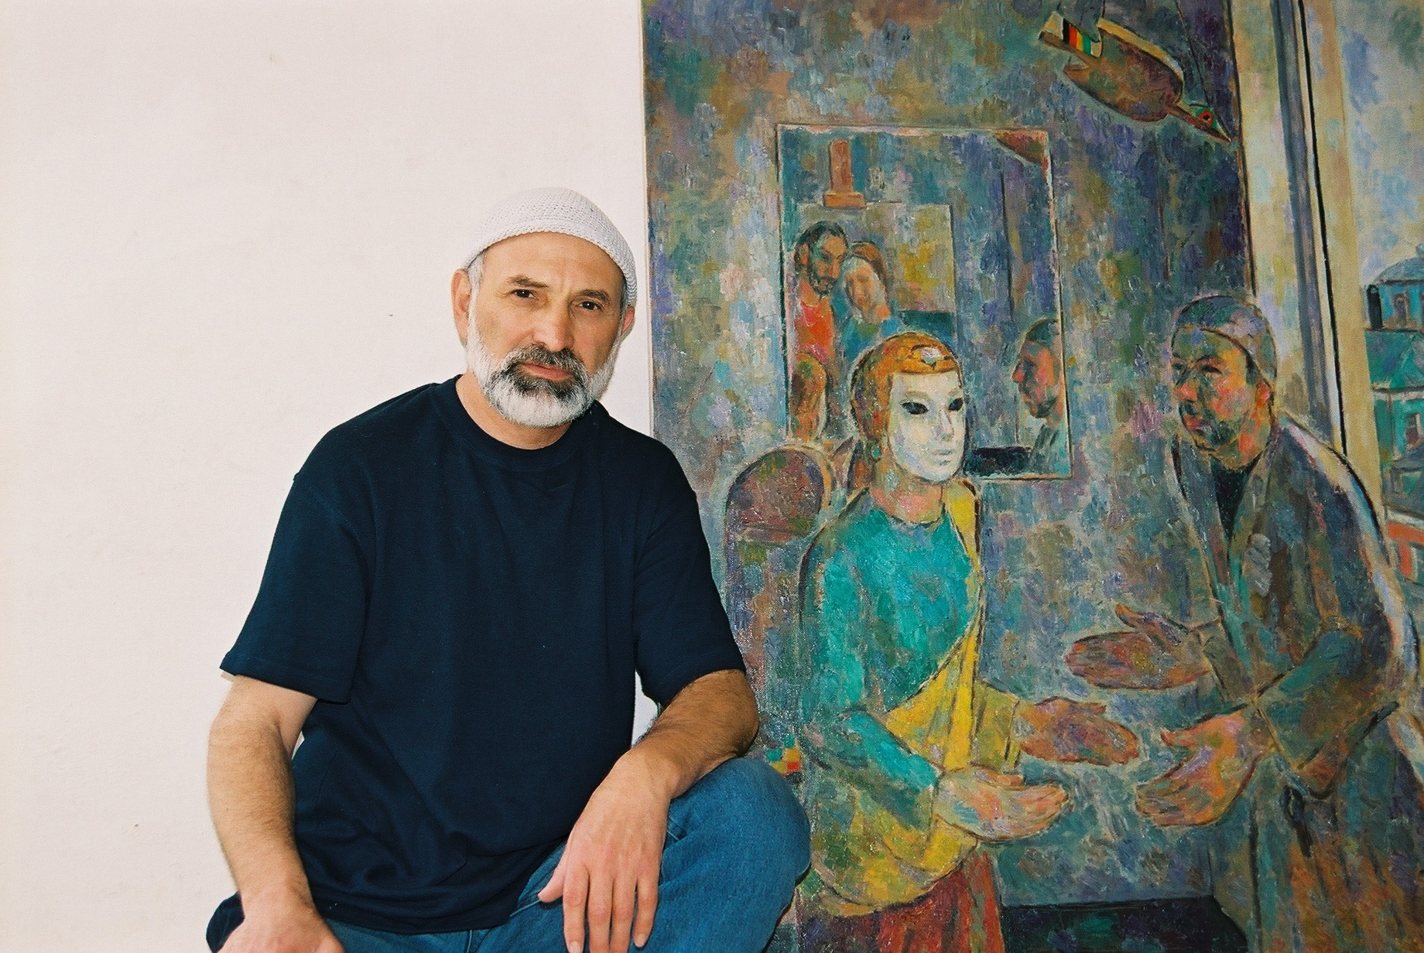
БОРИС КАРАФЕЛОВ ВЫСТАВКА
масло, акварель, гуашь, акрилик
Когда: 8-12 ОКТЯБРЯ, 2004
Где: JEWISH COMMUNITY CENTER OF SALT LAKE CITY
2 N. Medical Drive – Напротив University Hospital

Поэтичные и очень интеръерные картины израильского художника Бориса Карафелова - жанровые сцены, пейзажи, натюрморты, с их богатейшей тонкой живописью, много раз выставлялись на международных выставках, в престижных галлереях Америки, Франции, Германии, вошли в коллекции Пушкинского музея, Словацкого музея, а также в частные коллекции во многих странах мира

Дополнительно, о Борисе Карафелове и его работах можно посмотреть здесь: http://www.karafelov.by.ru

По всем вопросам пожалуйста звоните 699-2549 или пишите - natashaliberman@hotmail.com - Наташа

ВХОД БЕСПЛАТНО

